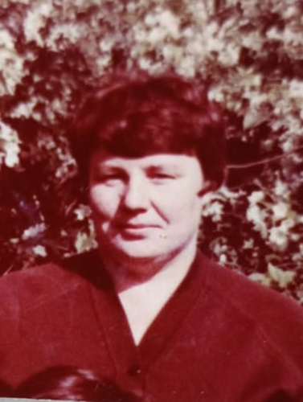 Родилась 21 ноября 1946 года. Детство прошло в с. Юшково. В 1964 году окончила Береговскую среднюю школу. А в 1969 году - Челябинский государственный педагогический институт и была направлена в Полдневскую школу учителем географии.
Слободчикова Раиса Васильевна - учитель Полдневской школы с более чем сорокалетним стажем работы, а последние два десятка лет существования школы её директор - в селе, да и во всем округе человек известный и уважаемый.
Сама же о себе говорит скромно: «Работала и работала».
НАШИ ЗЕМЛЯКИ
Умная, весёлая, доброжелательная – стала своей в коллективе, да и в селе. Полюбили и дети молодую и обаятельную учительницу. Так начались долгие годы сложного и кропотливого труда. Труда, ставшего смыслом всей жизни.
Молодых учителей после окончания института направляли на 3 года работать в сельские школы. Многие, отработав, уезжали. Раиса Васильевна осталась в селе.
Вышла замуж. И прожила с мужем Виктором Яковлевичем 51 год. Супруги вырастили замечательных детей, выдали замуж, женили, имеют внуков.
В 2021 году Раиса Васильевна овдовела.
Дети живут в городе, зовут к себе, а она не хочет покидать ставшую родной деревню, где её все знают и любят, где прошла её жизнь, где все полно воспоминаний о молодости, учениках.
Жизнь прожита не зря, и та частичка души, которую Раиса Васильевна отдавала ученикам, сослужила им в жизни добрую службу и они благодарны судьбе, что в начале их жизненного пути был у них такой друг, учитель и наставник.

С уважением, коллектив
Полдневской школы.

